КГУ «Айдабульская СШ»

Открытый урок

по познанию мира

«Глобус – модель земли»

4 «Б» класс

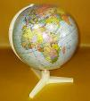

Провела: учитель начальных классов

Ерзакова Т.С.

**2019год**

Дата: 2.05.2019г

Тема: Глобус – модель Земли.

Цель: Сформировать представление о глобусе как точной модели Земли и о градусной сетке глобуса.   
Задачи:1).Познакомить с новыми понятиями: «меридианы», «параллели», «экватор»;   
2).Расширять кругозор учащихся, пополнять словарный запас;   
3).Воспитывать любовь и бережное отношение к планете Земля.

Ф. о. групповой, индивид.

Тип урока: комбинированный.

Вид урока: смешанный.

Ход урока.

1.Орг.момент.

Всем добрый день! Начнём урок с психогимнастики.

*Я, житель планеты Земля.*

*Мои мысли будут быстрыми, как река,*

*Глубокими, как море,*

*А память светлой, как безоблачное небо.*

*Когда я действую, я полезен людям.*

1.Актуализация знаний.

Сегодня на уроке нам предстоит открыть новое знание.

Девиз нашего урока: «Лучший способ изучить что-либо – это открыть самому!» Вы согласны ?

Долгое время люди верили, что Земля – это огромная лепешка. У нее, как у всякой лепешки, есть края. А держится эта лепешка на трех огромных китах, которые плавают в океане. А над ней - небо, как потолок, только круглый. Днем потолок голубой, а ночью черный. И в нем загораются звезды. Они хотели дойти до края земли и посмотреть, что там, дальше. А потом взобраться на небо. Но как они далеко ни ездили, а край земли не могли увидеть.

- Доказательства о шарообразности Земли люди получили задолго до первых космических полетов, путешествуя по суше и воде. Отправляясь в дальние путешествия, они хотели дойти до «края» Земли. Как вы думаете, удалось это им или нет?

- Почему?

– Как вы думаете, есть ли предмет, который позволяет увидеть всю нашу Землю сразу и не из космоса?

-Какая же она наша планета Земля? Чтобы самим убедиться, на что похожа наша планета, я предлагаю вам отправиться в космический полет на космическом корабле «Восток-1», на котором совершил свой первый полет первый космонавт Ю.А.Гагарин.

**2.-** Определим тему урока. Для этого вам необходимо разгадать ребус:

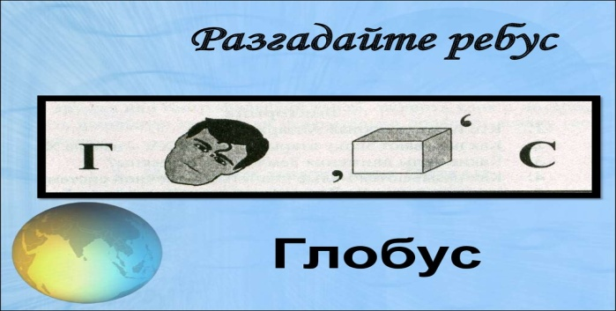

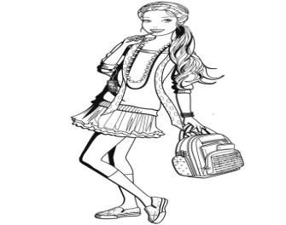**,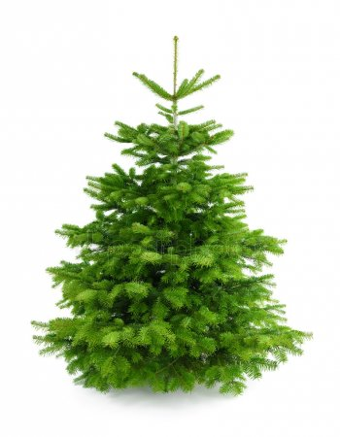 З , 7 , Л И**

**-**Кто сформулирует тему урока? *(Глобус–модель Земли. На что похожа наша планета?)* (*Показываю глобус)*

3. Как вы думаете, что мы узнаем на уроке? Чему научимся?

Цели нашего исследования:

Узнать:

- что такое глобус;

- где впервые появился глобус,

- какие бывают глобусы;

- какую окраску имеет глобус и почему;

- что такое материки, их количество;

- почему глобус называют «мяч в сетке»

-сколько на Земле океанов.

4. Работа в группах

- Сейчас вам представляется возможность изучить глобус, как когда-то ученые исследовали нашу Землю. Работать вы, ребята будете в группах . В каждой группе каждый из вас будет выполнять свою роль: капитан, пилот, космонавты- исследователи. Напомним друг другу устав группы:

1. Уважай своего товарища.

2. Умей каждого выслушать.

3. Не согласен - предлагай!

Для начала все экипажи должны пройти последнюю проверку на Земле.

Космический диктант

1. Земля, Луна, солнце – это… (Небесные тела)
2. Ближайшая к земле звезда - … (Солнце)
3. Огромное раскалённое тело, которое излучает тепло и свет – это… (Звезда)
4. Какой планеты нет в списке?

*Марс, Венера, Уран, Нептун, Юпитер, Земля, Меркурий, … (Сатурн),*

1. Из чего состоит Галактика? (звёзд и звёздных скоплений)

6.Первый космонавт Казахстана - …. (Токтар Аубакиров)

7.Самая маленькая планета Солнечной системы – это …(Меркурий)

8. Самая большая планета Солнечной системы – это… (Юпитер)

*Фронтальная проверка*

5.Видеосюжет «Вид Земли из космоса»

– Рассмотрите внимательно глобус. Сравните изображение Земли и глобуса.

– Похож ли глобус на Землю? Чем?

– Чем отличается?

-Как вы думаете, после того, как люди сделали открытие о форме Земли, пытались ли они её изобразить? *(Высказывания учащихся)*

– Действительно, ведь это открытие сделали путешественники – мореплаватели, которые увидели и другие земли. И им захотелось предоставить свои открытия.

– Поэтому, в Древней Греции были уже тогда сделаны первые уменьшенные модели земного шара. Эта модель получила название «глобус».

– Первым его создателем был Кратес.

– До наших дней сохранился один из глобусов, изготовленных в XV веке немецким путешественником Мартином Бекхаймом.

***Вывод: глобус – уменьшенная модель Земли.*** Он помогает увидеть и определить форму и размер Земли, расположение суши и водоёмов. С латинского языка переводится как шар.

**6.Задание №1 «Они такие разные»**

Каких только глобусов не придумывали.

“глобусы-моряки”.

Когда – то мореплаватели брали с собой глобусы в далекие и опасные путешествия. Глобусы – “моряки” за свою долгую службу на кораблях немало поведали. Их трепали штормы, обдували свирепые ветры.

“Глобусы- щеголи”,

Весь свой век проводили они в роскошных королевских дворцах. Эти глобусы были украшены золотом, серебром, драгоценными камнями. На некоторые глобусы ставили часовой механизм с пружиной, и глобус кружился, подобно нашей планете.

“Глобус-космонавт”.

Он установлен на космических кораблях. Небольшой глобус – космонавт во время всего полета кружится без остановки с такой же скоростью, как и Земля. Только взглянет на него командир космического корабля, сразу узнает, над каким океаном или какой страной проносится в эту минуту его космический корабль.

«глобус звездного неба». На нем изображены созвездия, млечный путь.

Первым из сохранившихся считается глобус, изготовленный в 1492 г. немецким географом Мартином Бехаймом. Называли эту модель Земли «Земным яблоком».

7. Эти задания пришли вам из центров науки и исследования

**Задание №2 для группы «Историки»**

***I Центр науки***

1. Прочитайте текст

Огромные части суши, окружённые со всех сторон водой, называются *материками,*или *континентами.*Всего на Земле 6 материков. Это - Евразия, Африка, Австралия, Северная Америка, Южная Америка и Антарктида. Евразия состоит из Европы и Азии. Наше государство Казахстан расположено в Евразии.

Антарктиду называют Ледовым материком. Она полностью покрыта льдом. На этом материке нет ни городов, ни посёлков. Здесь имеются только научные станции разных государств и обслуживающий их персонал.

1. Найдите на глобусе материки, назовите их .

1. _______________

2. _______________

3. _______________

4. _______________

5. _______________

6. _______________

3. Определите самый большой и самый маленький материки.

Самый большой материк - ________________________________________________

Самый маленький материк - ______________________________________________

Как называется материк, на котором мы живем?

**Задание №2 для группы «Исследователи» из  Центра исследования**

1. Прочитай текст.

Как и на карте, поверхность Земли на глобусе обозначена разным цветом. Голубым цветом - водное пространство, зелёным, жёлтым и коричневым - суша. В настоящее время существует много видов глобусов. Глобус позволяет нам наглядно представить *м*ногие явления, например, вращение Земли вокруг собственной оси.

На глобусе видно, что большая часть его поверхности окрашена голубой краской. Это океаны и моря. Очень большие водные пространства земного шара называют *океанами.*Небольшую часть океана, обособленную сушей, называют *морем.*На земном шаре 4 океана: Тихий, Атлантический, Индийский и Северный Ледовитый. Самый большой из них - Тихий океан. Площадь, занимаемая этим океаном, равна трём остальным океанам вместе взятым. Самый маленький океан – Северный Ледовитый океан.

2. Найдите на глобусе океаны и назовите их.

1. _______________

2. _______________

3. _______________

4. _______________

3. Определите самый большой и самый маленький океаны.

Самый большой океан - ________________________________________________

Самый маленький океан - ______________________________________________

8**. Задание № 3 для группы «Историки» из**  **Центра науки**

Линия, проходящая на одинаковом расстоянии от полюсов, называется *экватором (в*переводе с латинского *уравнитель).*Экватор находится на одинаковом расстоянии от полюсов. Длина экватора 40 тысяч километров. Это «главный пояс Земли».   Линия экватора делит земной шар на два полушария - северное и южное. Другие линии, параллельные экватору, называются *параллелями.*В переводе с греческого *параллелос*- рядом идущий. Параллели ориентированы с запада на восток. Счёт параллелей в градусах ведётся от экватора.

На глобусе есть также линии, соединяющие два полюса. Это -*меридианы.*В переводе с латинского *меридианос -*полуденный. Полуденная тень соответствует направлению меридиана в данной местности. Меридианы показывают направление юг - север.

Нижняя и верхняя точка земного шара там, где сходятся все меридианы - называются *полюсами*. На Земном шаре их два: Северный и Южный. Северный полюс самая северная точка, Южный –самая южная. Параллели и меридианы, проведённые через определённое расстояние, пересекаются и образуют на поверхности глобуса или карты сетку. Её называют *картографической сеткой,*или *градусной сетью.*

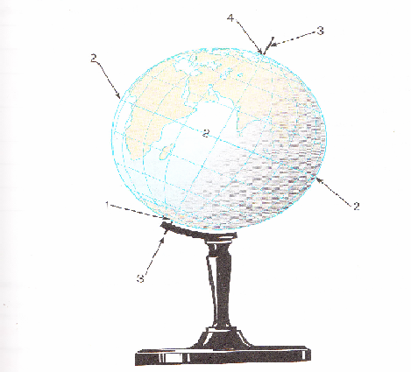

|  |  |  |  |  |  |  |
| --- | --- | --- | --- | --- | --- | --- |
| Ответы | **Южный полюс** | **Экватор** | **Земная ось** | **Северный полюс** | **меридианы** | **параллели** |
| Номер на рисунке |  |
| **1** |  |  |  |  |  |  |
| **2** |  |  |  |  |  |  |
| **3** |  |  |  |  |  |  |
| **4** |  |  |  |  |  |  |
| **5** |  |  |  |  |  |  |
| **6** |  |  |  |  |  |  |

**Задание №3 для группы «Исследователи» из Центра исследования**

Прочитай текст

На глобусе нанесено множество линий. Каждая линия имеет свое название.

Экватор – «главный пояс Земли». Это линия, которая делит наш земной шар на два полушария – Северное и Южное.

Зачем нужен экватор?

Экватор – это линия,  
Кривая, ярко – синяя.  
Делит глобус пополам –

Чтобы нам не спутать вдруг,  
где там Север, а где Юг.

Еще есть Северный полюс и Южный полюс.На глобусе есть еще и горизонтальные и вертикальные линии.

- Линии, которые идут с севера на юг, называются меридианы.

- Линии, которые идут с запада на восток, называются параллели.

- Поэтому иногда глобус называют «мяч в сетке».

Есть еще не видимая нам Земная ось, вокруг которой вращается Земля. Она наклонена. Земля вращается вокруг воображаемой оси. Она так же наклонна. Ведь глобус - уменьшенная копия Земли.

Сделайте мелом метку на глобусе и покрутите его. Мел прочертит на глобусе круговую линию. Точно так же вращается с глобусом каждая точка, находящаяся на его поверхности. Только две точки, верхняя и нижняя, через которые проходит ось глобуса, остаются на месте. То же самое происходит и с нашей планетой. Она вращается вокруг своей оси.

Создайте модель глобуса.

***9. Физминутка:***

На ноге стоит одной,

Крутит-вертит головой.

Нам показывает страны,

Реки, горы, океаны.

Ты как глобус покрутись,

А теперь остановись!

**10.** Чтение учеником стихотворения Е. Шкловского "Ты береги нас"

Берегите шар Земной!

***Смотрю на глобус - шар земной.  
И вдруг вздохнул он, как живой.  
И шепчут мне материки:  
"Ты береги нас, береги!"  
В тревоге рощи и леса.  
Роса на травах, как слеза.  
И тихо просят родники:  
"Ты береги нас, береги!"  
Смотрю на глобус - шар земной,  
Такой прекрасный и родной.  
И шепчут губы: "Не солгу,  
Я сберегу вас, сберегу!"***

- Почему глобус просит беречь Землю?

Наша планета Земля - неповторима. Уникальность Земли заключается прежде всего в том, что на ней живем мы. Поэтому мы с вами должны как можно больше узнавать о нашей планете и беречь ее.

Планета Земля наш общий дом и её надо – беречь.

**11. Задание №4 для групп**

Синквейн «Планета Земля».

**12.Задание №5 для групп**



**13.Рефлексивный этап**

**Наш полёт подходит к концу. Мы приземляемся на Землю.**

Сейчас капитанам необходимо пройти зону контроля. Проверим полученный багаж знаний.

**Задание №6 «Творческий диктант»**

***Модель Земли - _______________ . Это слово в переводе с латинского означает_____.***

***На глобусе синим цветом обозначена ____________, коричневым, жёлтым, зелёным обозначена ___________, белым _____________. На земном шаре _____ океана и _______ материков. «Главный пояс Земли» - ___________________. На глобусе есть горизонтальные линии, которые называются _______________ и вертикальные линии, которые называются _______________________.*** На глобусах проведены линии меридианов и параллелей, образующие градусную сетку.

***Планета Земля наш общий дом и её надо __________!***

***ГЛОБУС, ШАР, ВОДА, СУША, СНЕГ ЛЕД, ЧЕТЫРЕ, ШЕСТЬ, ПАРАЛЛЕЛИ , МЕРИДИАНЫ, БЕРЕЧЬ****)*

**14. Задание 7. Гонка за лидером «да» или «нет»**

*1. Уменьшенная модель Земли – глобус?   
2. С латинского языка глобус переводится как квадрат?   
3. Голубым цветом на глобусе изображены леса?   
4. На земном шаре 6 океанов?   
5. Коричневым цветом на глобусе изображены океаны?   
6. На земле 4 материка?   
7. Северная Америка – это материк?   
8. Евразия – это океан?   
9. Евразия состоит из Европы и Азии?   
10. Полюс бывает северный и южный?   
11. Экватор делит земной шар на 4 полушария?   
12. Самый большой материк Евразия?*

**15.Подведение итогов (рефлексия). Приём «Облако успеха».**

Я предлагаю вам оценить свою работу на уроке. А помогут вам модели космических кораблей, которые лежат у вас на столе. Посмотрите, у нас в классе есть три облака. Если вам на уроке было все понятно и со всеми заданиями вы справились самостоятельно, то прикрепить свой корабль нужно на облако, которое находится выше всех. Если на уроке вам было почти все понятно. Не все получалось сразу, но вы все равно справились с заданиями – то посадите свой корабль на то облако, которое находится в середине. И последнее облако для тех, кому всё было непонятно.

16.Д/З стр 106-109 читать, отвечать на вопросы;

- подготовить интересный вопрос или загадку по теме урока.

**Наш полёт прошёл успешно! Спасибо за урок.**